Actividad evaluativa parcial 1

Presentado por:
Samuel Iván Heredia Moya

Docente: Ing. Fabian Andrés Núñez pinzón
Programa: Ingeniería de software

Facultad de ingeniería de software

Periodo académico: 2026-B
Universidad de Santander
2 de septiembre de 2026

Fase 1. Preparación del entorno de trabajo
1.1 Selección y justificación de la herramienta de modelado
Para el desarrollo de esta actividad se seleccionó draw.io (diagrams.net) como herramienta principal de modelado, complementada con la exportación del diagrama en formato PlantUML como respaldo textual del modelo. Draw.io es una herramienta gratuita y de código abierto que no exige licenciamiento comercial, funciona tanto en su versión web como de escritorio, e integra de forma nativa el guardado en Google Drive y GitHub. Su curva de aprendizaje es baja gracias a la disponibilidad de plantillas y figuras UML prediseñadas, y permite exportar el diagrama en PNG de alta resolución y en PDF vectorial.
Como alternativa de comparación se consideró StarUML, una herramienta especializada de modelado UML 2.5 con validación semántica de los elementos del diagrama. StarUML ofrece mayor rigor normativo y genera documentación de especificación a partir del modelo, pero su versión gratuita limita las exportaciones y requiere instalación local, lo que dificulta el trabajo colaborativo en tiempo real. Su curva de aprendizaje es más alta porque exige familiarizarse con el árbol de modelos y la paleta de estereotipos propia de la herramienta. En síntesis, preferi draw.io por su accesibilidad, su interfaz me parece mas fácil de entender y hago mi flujo de trabajo mas rápido, también la curva de aprendizaje reducida y facilidad de integración con el control de versiones, asumiendo como contrapartida la responsabilidad de verificar manualmente que la notación UML 2.5 (frontera del sistema, asociación, generalización, «include» y «extend») se aplique de forma correcta, sin el apoyo de validación automática que sí ofrece StarUML.

Fase 2. Identificación de actores y casos de uso
2.1 Tabla de actores
Actor identificado | Tipo | Justificación del rol frente al sistema
Paciente | Primario | Persigue el objetivo de gestionar su propia atención médica: consultar disponibilidad, solicitar, cancelar o reprogramar citas.
Paciente Afiliado | Primario (especialización de Paciente) | Hereda todas las funcionalidades de Paciente mediante generalización; su cita es cubierta por la EPS y no requiere pago directo.
Paciente Particular | Primario (especialización de Paciente) | Hereda todas las funcionalidades de Paciente mediante generalización; debe completar el pago de la consulta antes de confirmar la cita.
Médico | Primario | Persigue el objetivo de atender pacientes: consulta su agenda, registra la evolución clínica y genera órdenes médicas.
Auxiliar Administrativo | Primario | Persigue el objetivo de mantener operativa la agenda institucional: habilita/bloquea franjas y genera reportes de asistencia.
Administrador del Sistema | Primario | Persigue el objetivo de administrar la plataforma: gestiona usuarios y roles de acceso.
Pasarela de Pagos | Secundario | Sistema externo que presta el servicio de soporte de procesamiento de pagos al actor Paciente Particular.
Servicio de Mensajería | Secundario | Sistema externo que presta el servicio de soporte de envío de notificaciones (correo electrónico y SMS).
Sistema HIS | Secundario | Sistema externo que presta el servicio de soporte de consulta de historia clínica al actor Médico.

2.2 Tabla de casos de uso
N.° | Nombre del caso de uso (verbo + objeto) | Descripción breve del propósito
CU-01 | Registrar paciente | Permite que un nuevo paciente cree su cuenta en la plataforma.
CU-02 | Autenticar usuario | Valida la identidad de cualquier usuario antes de ejecutar una operación sobre el sistema.
CU-03 | Consultar disponibilidad de agenda | Permite al paciente visualizar las franjas horarias libres por especialidad y sede.
CU-04 | Solicitar cita médica | Permite al paciente reservar una cita en una franja horaria disponible.
CU-05 | Adjuntar exámenes previos | Permite adjuntar de forma opcional resultados de exámenes al solicitar la cita.
CU-06 | Cancelar o reprogramar cita | Permite al paciente anular o mover una cita previamente solicitada.
CU-07 | Procesar pago de cita | Gestiona el cobro de la consulta al paciente particular a través de la pasarela externa.
CU-08 | Consultar agenda diaria | Permite al médico visualizar las citas asignadas para el día.
CU-09 | Registrar evolución de consulta | Permite al médico documentar el resultado clínico de la atención prestada.
CU-10 | Consultar historia clínica | Recupera los antecedentes clínicos del paciente desde el sistema HIS.
CU-11 | Generar órdenes médicas | Permite al médico emitir órdenes de exámenes, medicamentos o remisiones.
CU-12 | Administrar agenda de profesionales | Permite al auxiliar habilitar o bloquear franjas horarias de los médicos.
CU-13 | Generar reportes de asistencia | Produce reportes de asistencia e inasistencia de pacientes a las citas.
CU-14 | Notificar recordatorio de cita | Envía un recordatorio 24 horas antes de la cita mediante correo o SMS.
CU-15 | Gestionar usuarios y roles | Permite al administrador crear, modificar o inactivar cuentas y roles del sistema.

Fase 3. Construcción del diagrama de casos de uso

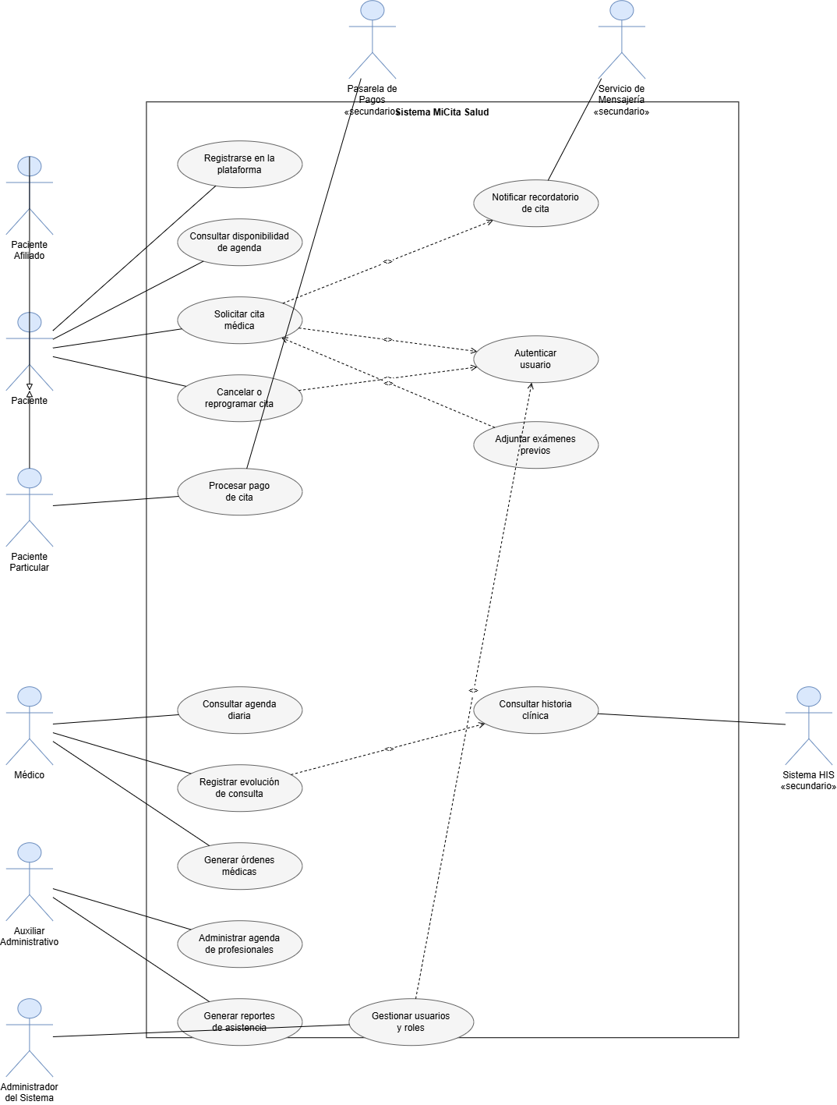
Ilustración 1. Diagrama de casos de uso- hecho en draw.io
4.1 CU-04 – Solicitar cita médica
Identificador | CU-04
Nombre | Solicitar cita médica
Actor primario | Paciente (Afiliado o Particular)
Actores secundarios | Servicio de Mensajería; Pasarela de Pagos (solo si el paciente es Particular)
Descripción / propósito | Permite al paciente, una vez validada su identidad, seleccionar una franja horaria disponible y reservar una cita médica, adjuntando opcionalmente exámenes previos y completando el pago cuando corresponda.
Precondiciones | El paciente está registrado en la plataforma. Existe al menos una franja horaria disponible para la especialidad y sede solicitadas.
Postcondiciones | La cita queda registrada en estado «Confirmada» (paciente afiliado o pago aprobado) o en estado «Pendiente» (pago rechazado). Se programa el envío del recordatorio de la cita.
Flujo principal (pasos numerados) | 1. El paciente selecciona la opción «Solicitar cita».  2. El sistema ejecuta el caso de uso incluido «Autenticar usuario» para validar la identidad y sesión activa del paciente.  3. El sistema muestra las franjas horarias disponibles según especialidad y sede.  4. El paciente selecciona la franja horaria deseada.  5. El paciente decide si desea adjuntar resultados de exámenes previos.  6. Si el paciente es Particular, el sistema ejecuta el caso de uso «Procesar pago de cita» antes de confirmar la reserva.  7. El sistema registra la cita en estado «Confirmada».  8. El sistema ejecuta el caso de uso incluido «Notificar recordatorio de cita», programando su envío 24 horas antes de la consulta.
Flujos alternos / excepciones | 2a. La autenticación falla: el sistema deniega el acceso y solicita reingresar las credenciales.  3a. No hay franjas disponibles para la especialidad o sede seleccionadas: el sistema informa al paciente y sugiere otras fechas o profesionales.  6a. El pago es rechazado por la pasarela: la cita queda en estado «Pendiente» y el sistema notifica al paciente para reintentar el pago.
Relaciones («include» / «extend» / generalización) | «include» → Autenticar usuario (paso 2, se ejecuta siempre).  «include» → Notificar recordatorio de cita (paso 8, se ejecuta siempre).  «extend» ← Adjuntar exámenes previos (paso 5, condicional a la decisión del paciente).
Requisitos no funcionales asociados | Tiempo de respuesta de la pasarela de pagos inferior a 5 segundos. Disponibilidad del servicio de mensajería del 99 %. Cifrado de los archivos de exámenes adjuntos, en cumplimiento de la Ley 1581 de 2012 (protección de datos personales de salud en Colombia).

4.2 CU-09 – Registrar evolución de consulta
Identificador | CU-09
Nombre | Registrar evolución de consulta
Actor primario | Médico
Actores secundarios | Sistema HIS
Descripción / propósito | Permite al médico documentar la evolución clínica de la consulta actual del paciente, previa consulta obligatoria de su historia clínica en el sistema HIS.
Precondiciones | El médico está autenticado en el sistema. Existe una cita asignada al médico en curso de atención.
Postcondiciones | La evolución clínica queda registrada y asociada a la historia del paciente. El médico puede, a partir de esta información, generar una orden médica.
Flujo principal (pasos numerados) | 1. El médico selecciona la cita activa desde su agenda diaria.  2. El sistema ejecuta el caso de uso incluido «Consultar historia clínica», recuperando los antecedentes del paciente desde el sistema HIS.  3. El médico revisa la información clínica recuperada.  4. El médico registra la evolución de la consulta (diagnóstico y observaciones).  5. El sistema guarda la evolución y la asocia a la historia clínica del paciente.
Flujos alternos / excepciones | 2a. El sistema HIS no responde: el sistema notifica al médico y permite continuar el registro en modo local, sincronizando posteriormente cuando el servicio esté disponible.
Relaciones («include» / «extend» / generalización) | «include» → Consultar historia clínica (paso 2, se ejecuta siempre, ya que el sistema debe consultar la historia clínica en toda evolución registrada).
Requisitos no funcionales asociados | Tiempo máximo de respuesta del sistema HIS de 3 segundos. Trazabilidad y no repudio del registro clínico mediante firma electrónica del médico. Disponibilidad del 99.5 %.

Fase 5. Análisis y reflexión
5.1 Categoría del modelo construido
El diagrama construido pertenece a la categoría de los modelos funcionales, pues representa qué funcionalidades ofrece el sistema «MiCita Salud» desde la perspectiva de sus actores (pacientes, médico, auxiliar administrativo, administrador y sistemas externos), sin describir cómo se implementan internamente dichas funciones. El diagrama omite deliberadamente el orden temporal de ejecución de las acciones, los datos y atributos que se manipulan, y la estructura interna de clases u objetos del sistema; estos aspectos corresponden a los modelos de comportamiento y estructural, respectivamente, y quedan fuera del alcance de un diagrama de casos de uso.
5.2 Limitaciones evidenciadas y diagramas complementarios
- El diagrama de casos de uso no permite representar la secuencia ni la lógica interna de interacción entre el paciente, el sistema y la pasarela de pagos durante la confirmación de una cita particular. Esta limitación se complementaría con un diagrama de secuencia, que sí permite modelar el intercambio temporal de mensajes entre el paciente, el sistema MiCita Salud y la pasarela de pagos externa.
- El diagrama no muestra la estructura estática de los datos que soportan el sistema, como los atributos de una cita (estado, fecha, franja, paciente asociado) o la relación entre las clases Paciente, Cita y Orden Médica. Esta limitación se complementaría con un diagrama de clases, que documentaría los atributos, operaciones y relaciones de cardinalidad entre estas entidades, necesarios para el diseño de la base de datos del sistema.
5.3 Control de versiones distribuido y trazabilidad del modelo
El uso de un sistema de control de versiones distribuido como Git, alojado en GitHub, aporta trazabilidad al proceso de modelado porque cada cambio realizado sobre el archivo fuente del diagrama (.drawio) queda registrado como un commit independiente, con autor, marca de tiempo y mensaje descriptivo. Cuando varios analistas trabajan sobre el mismo modelo, cada uno puede clonar el repositorio completo y trabajar de forma local sin depender de un servidor central disponible en todo momento, y posteriormente sincronizar sus cambios mediante ramas y fusiones. El historial de commits permite reconstruir en qué momento se agregó cada actor o relación, revertir cambios erróneos y resolver conflictos cuando dos analistas modifican el mismo elemento del diagrama, lo cual sería mucho más difícil de auditar si el archivo se compartiera únicamente por correo electrónico o una carpeta compartida sin versión.

Parte II. Cuestionario de selección múltiple
1-b
2-c
3-a
4-b
5-b
6-c
7-b
8-c
9-a
10-b.

